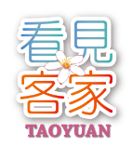
「2015第一屆桃園‧客家微電影競賽活動」

(一)活動主旨
桃園市政府客家事務局為推廣客家文化永續發展，並增進年輕族群、大專院校師生及社會大眾對桃園客家文化資產之認識與了解，特舉辦「2015第一屆桃園‧客家微電影競賽活動」，邀請熱愛創作的青年學子能透過鏡頭盡情揮灑創意，徵求以桃園地區之客家文化內容為核心（如：信仰、美食、歷史、建築、語言技藝及人文風情等）拍攝之微電影，尋找適當場所為拍攝地點，並適度融入客語，希望藉由微電影的感染力，以貼近客家在地生活、承襲客家文化、行銷桃園客家。
(二)各項時間
- 報名及收件時間：104年5月11日至104年7月31日止
- 評審時間：104年8月1日至8月14日止
- 網路票選活動期間：104年8月17日至104年8月31日
- 頒獎典禮：
時間:預計104年9月19日（六）辦理
地點:桃園市客家文化館演藝廳
(三)獎勵內容
得獎隊伍須配合出席頒獎典禮，各獎勵部分於頒獎典禮統一頒發。(除人氣獎外，一部影片不得重複領取獎項)
名次 | 獎金金額(新臺幣) | 獎盃／獎狀 | 備註
第一名 | 12萬元 | 各1份
第二名 | 6萬元 | 各1份
第三名 | 5萬元 | 各1份
優選 | 2萬元 | 各1份 | 2名
佳作 | 1萬元 | 獎狀1幀 | 3名
人氣獎 | 8,000元 | 獎狀1幀 | 1名
入圍獎 | 1,800元 | 感謝狀1紙 | 未得以上獎項者方可得之
註：1. 各名次獎項，視收件狀況及品質，經評審團決議增減之
2. 另若參賽作品素質未達得獎標準，各獎項得從缺之
3. 入圍獎部分，須經評審決議符合規定,。入圍但未得以上獎項者方可領取。
(四)參賽資格
- 國內對拍攝微電影及客家文化有興趣之高中及大專院校生為主要參賽對象。
- 參賽者可為個人或採團隊報名，團隊報名之成員至多6人，皆需符合前述參賽資格，否則即視為該團隊不符合參賽資格。
- 報名以作品為主，一件作品一組參賽編號，惟同一組成員只能報名一組作品。

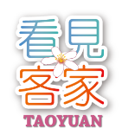

(四)報名流程
- 將拍攝完畢影片上傳YouTube（並保留1280×720像素（HD）以上之檔案），上傳名稱統一格式為【2015第一屆桃園客家微電影競賽活動─《作品名稱》】，並請在影片資訊設定為非公開，且保留影片連結及原始檔案至頒獎典禮結束為止。
- 下載報名表及著作權授權同意書（影片如有使用授權音樂者，應檢附授權同意書正本），填妥資料後將紙本連同影片作品原始光碟乙份（限定為AVI、WMV或MPEG格式及HD規格之1280×720像素以上之影片，且光碟內須包含至少３張劇照，每個檔案300dpi以上），於104年7月31日下午六點前以郵局掛號寄至【103台北市大同區南京西路193號 2015第一屆桃園客家微電影徵件小組收】，以郵戳為憑，逾期者，取消參賽資格。
- 經承辦單位收到報名資料，並確認報名資料無誤後，將於3日內寄發報名完成通知簡訊及Email。，始完成完整報名程序符合參賽資格。
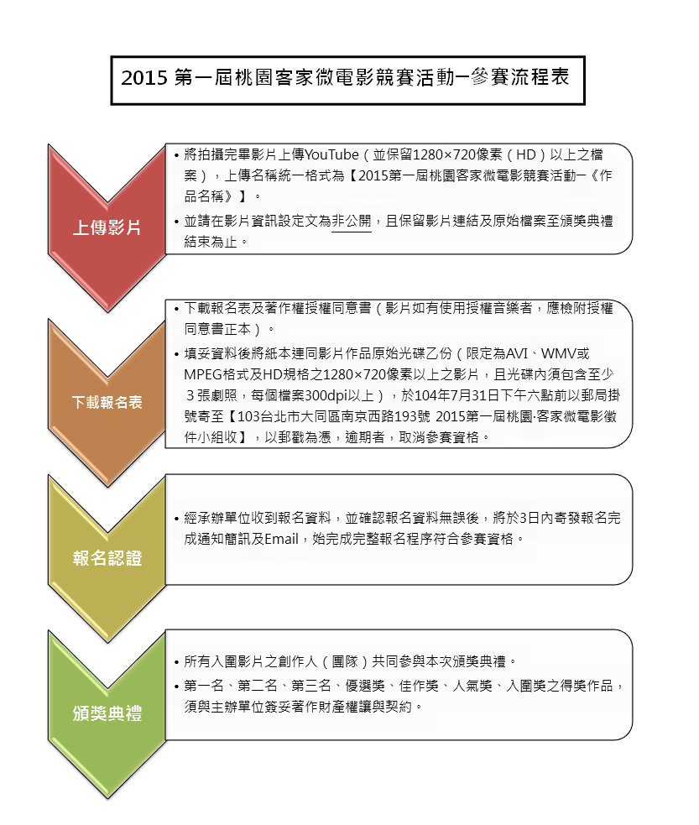

(五)著作權相關規定
- 參賽作品須為未曾公開發表之原創作品。
- 參賽者同意作品於活動評選期間供無限次播放及使用於活動網頁上。
- 所有參賽作品之著作人格權歸屬創作者，惟主辦單位可運用相關創作元素於活動行銷用途，得獎確立之前創作人可保有完整著作權益。參賽者同意得獎作品之智慧財產權及版權

（包括且不限於專有重製權、專有公開口述、播送、上映、演出、展示權、專有改作、編輯權、專有出租權等）於得獎(含第一名、第二名、第三名、優選、佳作、人氣獎、入圍獎)確立後即視同全部轉讓主辦單位所有，得獎人可保有著作人格權，主辦單位得不限地點、時間、次數、方式使用，或授權第三人使用。（備註：得獎獎金等同著作產權轉讓之報酬，得獎者應與主辦單位另簽作品授權書與作者切結書。）
- 如有徵用第三方之作品（如道具、配樂等）、已發表之文字、訪談或影像紀錄等，須由第三方簽具著作權使用同意書，並同意主辦單位針對授權內容進行重製、編輯及發行。
- 未得獎之參賽作品，主辦單位保有宣傳與行銷散播權利，未來若有直接而完整採用之必要，主辦單位將另行個別與創作人協商基本報酬以取得所需權利。
- 參賽作品若有使用他人之圖案、文稿、肖像或音樂，並涉及相關著作財產權時，需自行取得著作財產權授權同意等證明文件。若牴觸任何有關著作權之法令，一切法律責任由參賽者自行承擔，主辦單位概不負責。

(六)影片製作相關規定
- 影片表現：手法不限，主題得由創作者自訂；惟內容須具完整劇情，並與桃園地區的客家文化內容相關，並可適度融入客語。
- 影片規範：
  - 總長約5-10分鐘（含片頭、片尾），亦可分為數個短篇，結合成一部微電影。
  - 影片格式為16：9格式，應以1280×720像素（HD）以上之格式拍攝、製作，檔案須配合轉出為可供電視台、電腦播放及支援上傳至Youtube等網路社群平台播放之格式。
  - 影片片頭僅能出現作品名稱，片頭片尾請勿出現任何工作人員表，但須加入「廣告」字樣，並於片尾加入「桃園市政府」、「桃園市議會」及「桃園市政府客家事務局LOGO或字樣」。
  - 參賽作品之對白或旁白應以客、國語為主，並附上正體中文字幕（可加註英語，另須繕打客字者請逕自下載客語輸入法）。
  - 參賽作品須由參賽者自行創作且未公開發表，如曾經公開放映、展出或於其他比賽獲獎，經查證屬實將取消參賽資格。
- 製作工具：可利用平板、手機、相機、攝影機等器材，或加入2D繪圖、3D動畫等多媒體形式進行整合製作，惟仍須切題並符合上開影片規格。
- 音樂素材：建議使用自行創作音樂，或本局提供之音樂(http://www.tofly.com.tw/SeeTYHakka/)及免費下載創用CC授權音樂，若使用其他音樂請自行向音樂創作人索取相關音樂授權證明。

(七)評選標準
- 劇情主題（故事結構與角色完整性）25%
- 文化內涵（題材來源、本地客家）25%
- 創意設計（巧思細節、渲染力）20%
- 技巧表現（運鏡、後製、配樂等幕後專業技巧）20%
- 人氣票選（網路票選）10%
「2015第一屆桃園‧客家微電影競賽活動」
報名表
作品編號：
註：參賽者請勿自行填寫本欄
作品名稱
團隊名稱 | (無可免填)
代表人 |  | 性別
學校名稱 |  | 科系
聯繫電話 |  | 手機
通訊地址
電子信箱
影片網址
團隊成員
姓名 |  | 性別
學校名稱 |  | 科系
姓名 |  | 性別
學校名稱 |  | 科系
姓名 |  | 性別
學校名稱 |  | 科系
姓名 |  | 性別
學校名稱 |  | 科系
姓名 |  | 性別
學校名稱 |  | 科系
姓名 |  | 性別
學校名稱 |  | 科系

作品簡介(300字內)
故事大綱
■送件方式：
1、填妥徵件報名表及著作財產權授權同意書，截止日前連同作品光碟
郵寄即可（以郵戳為憑）
2、作品原始光碟乙份（限定為AVI、WMV或MPEG格式及HD規格之1280
×720像素以上之影片，且光碟內須包含至少3張劇照，每個檔案
300dpi以上）
3、郵寄地點：103台北市大同區南京西路193號「2015第一屆桃園‧
客家微電影徵件小組收」
4、報名表可至活動網站下載或向主(承)辦單位索取。

 | 附件
成員一 | 學生證影本  （正面） |  | 學生證影本  （反面）
成員二 | 學生證影本  （正面） |  | 學生證影本  （反面）
成員三 | 學生證影本  （正面） |  | 學生證影本  （反面）

成員四 | 學生證影本  （正面） |  | 學生證影本  （反面）
成員五 | 學生證影本  （正面） |  | 學生證影本  （反面）
成員六 | 學生證影本  （正面） |  | 學生證影本  （反面）

著作財產權授權同意書

參 賽 團 隊：成員共 ___人如報名表(以下簡稱本團隊)
主 辦 單 位：桃園市政府客家事務局(以下簡稱主辦單位）

本團隊參加主辦單位舉辦之「2015第一屆桃園‧客家微電影競賽活動」，保證參賽作品
「 」，係出於本團隊之原始創作，並未公開發表或展出，亦未曾獲得其他單位獎項或補助，絕無侵害他人著作之事宜，若有涉及智慧財產權之侵權及不法行為，本團隊願負擔相關之法律責任。

本團隊並同意下列相關著作權規範事項：
- 參賽作品須為未曾公開發表之原創作品。
- 同意作品於活動評選期間供無限次播放及使用於活動網頁上。
- 所有參賽作品之著作人格權歸屬創作者，惟主辦單位可運用相關創作元素於活動行銷用途，得獎確立之前創作人可保有完整著作權益。參賽者同意得獎作品之智慧財產權及版權（包括且不限於專有重製權、專有公開口述、播送、上映、演出、展示權、專有改作、編輯權、專有出租權等）於得獎(含第一名、第二名、第三名、優選、佳作、人氣獎、入圍獎)確立後即視同全部轉讓主辦單位所有，得獎人可保有著作人格權，主辦單位得不限地點、時間、次數、方式使用，或授權第三人使用。（備註：得獎獎金等同著作產權轉讓之報酬，得獎者應與主辦單位另簽作品授權書與作者切結書。）
- 如有徵用第三方之作品（如道具、配樂等）、已發表之文字、訪談或影像紀錄等，須由第三方簽具著作權使用同意書，並同意主辦單位針對授權內容進行重製、編輯及發行。
- 未得獎之參賽作品，主辦單位保有宣傳與行銷散播權利，未來若有直接而完整採用之必要，主辦單位將另行個別與創作人協商基本報酬以取得所需權利。
- 參賽作品若有使用他人之圖案、文稿、肖像或音樂，並涉及相關著作財產權時，需自行取得著作財產權授權同意等證明文件。若牴觸任何有關著作權之法令，一切法律責任由本人自行承擔，主辦單位概不負責。
- 本影片使用音樂來源為：
□ 自行創作
□ 使用免費下載創用CC授權音樂 來源____________________________________________
□ 使用2015客家流行音樂節15首歌曲(於活動網站下載) ，歌名_________________________
□ 使用授權音樂 (如有使用本項 請於下頁附上授權證明正本)
授權單位_____________________________________________________________________

團隊代表 ： 簽章
身 分 證 字 號 ：
現居地址 ：
連絡電話 ：

中 華 民 國 一 ○ 四 年 月 日
影片使用音樂授權證明正本(無則免附)

